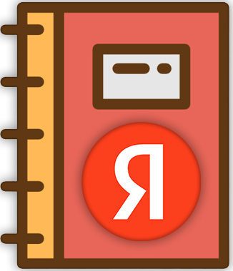

Яндекс.Дневник  
**Электронный дневник на Python**

**Возможности:**

• Регистрация нового аккаунта.

• Авторизация в существующий аккаунт.

• С аккаунта со статусом «Учитель»:

• создание урока  
• выставление оценок  
• изменение/добавление темы урока  
• изменение/добавление домашнего задания на урок

• С аккаунта со статусом «Ученик»:

• просмотр уроков, созданных учителем  
• просмотр своих оценок, выставленных учителем  
• просмотр информации о уроке, указанной учителем

**Основные библиотеки:**

• SQLite3 (<https://docs.python.org/3/library/sqlite3.html>)  
• PyQt5 (<https://pypi.org/project/PyQt5>)

**Техническая часть проекта:**

Проект состоит из нескольких «модулей», которые включаются в автоматическом режиме:

• Главная страница (main.py)

• Регистрация (register.py)

• Авторизация (login.py)

• Рабочая среда:

• для аккаунта со статусом «Учитель» (teacher.py)

• для аккаунта со статусом «Ученик» (student.py)

Вcя дизайнерская часть проекта расположена в папке files/design.

Структура используемой базы данных, расположенной в папке files в виде файла под именем «db» с расширением «db» («db.db»):

• таблица «accounts» - в ней хранятся все зарегистрированные аккаунты:

• столбец «id» - ID пользователя в системе (заполняется автоматически)

• столбец «login» - «логин» пользователя

• столбец «password» - пароль пользователя

• столбец «role» - статус пользователя («teacher» -> «Учитель»/ «student» -> «Ученик»)

• столбец «name» - имя пользователя

• столбец «surname» - фамилия пользователя

• столбец «class» - класс пользователя (название и буква)

• таблица «marks» - в ней хранятся все оценки:

• столбец «id» - ID оценки в системе (заполняется автоматически)

• столбец «data» - дата выставления оценки

• столбец «mark» - номинал оценки (1 / 2 / 3 / 4 / 5)

• столбец «comment» - комментарий учителя (например, за что выставлена оценка)

• таблица «lessons» - в ней хранятся все уроки и информация об уроках:

• столбец «id» - ID урока в системе (заполняется автоматически)

• столбец «data» - дата урока

• столбец «topic» - тема урока

• столбец «homework» - домашнее задание урока

• столбец «status» - статус урока (0 – создан, 1 – проведён)

**Материалы и команда разработки:**

Все картинки, доступные для общего пользования, взяты из сети Интернет.   
Права на шрифты «Yandex Sans Display» и «Yandex Sans Text» принадлежат ООО «Яндекс» (<https://ru.wikipedia.org/wiki/Yandex_Sans>).

Дизайн программы создан в *QT Designer* (<https://www.qt.io>).

Создание и редактирование базы данных происходило в *SQLiteStudio* (<http://wwww.sqlitestudio.pl>).

Идея и разработка – Глазунов Никита Олегович (<https://vk.com/nekitbelkin>).

Мотивация и поддержка – Ложков Кирилл Германович (<https://vk.com/shich_zlo>).

**Глазунов Никита Олегович (**1-Д2 ЛицейАЯ IT-Cube**)**

*Все права на бренд ЯНДЕКС принадлежат ООО «Яндекс».  
Сервис «Яндекс.Дневник» не является официальным сервисом ООО «Яндекс».*

*Сервис «Яндекс.Дневник» не доступен для общего пользования.*